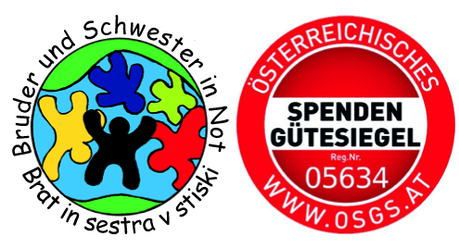

Kurzinfo Nikolaussammlung 2019
Für Pfarrbrief- und InternetredakteurInnen

Nikolaussammlung von Bruder und Schwester in Not in unserer Pfarre

Bald ist es wieder soweit!
In unserer Pfarre wird am 2. Adventsonntag die Nikolaussammlung durchgeführt. Mit den Spenden werden wertvolle und notwendige Projekte in den Bereichen:
- Schul- und Erwachsenenbildung
- Ernährung
- Gesundheit
- Gleichberechtigung
- Gewaltopferschutz und -unterstützung
- Landwirtschaft
- Umwelt

So bitten wir Sie, die Nikolaussammlung zu unterstützen und sagen bereits jetzt
Herzlichen Dank und Vergelt’s Gott!

Spenden können auch direkt auf das Konto von Bruder und Schwester in Not eingezahlt werden
Bruder und Schwester in Not
Raiffeisen Landesbank Kärnten
IBAN: AT 45 3900 0000 0114 4278
BIC: RZKTAT2K

Die Nikolausschokolade von Bruder und Schwester in Not -
Süße Köstlichkeiten genießen und dabei helfen!

Die Nikolausschokolade von Bruder und Schwester in Not ist dreifach gut!

- Bio-faire Produktion
- Palmölfrei
- Der Reinerlös kommt Projekten in Bolivien, Guatemala und Tansania zugute, die Schutz vor Gewalt, Ernährungssicherheit, Gesundheit und Bildung ermöglichen.

Für die Nikolausschokolade bitten wir um eine Mindestspende von € 0,70 pro Stück.
Bei Bestellungen ab 20 Stück bitten wir um eine Spende von € 0,60 pro Stück.

Bestellung der köstlichen Nikolausschokolade
Telefonisch unter 0676 / 8772 2402 oder 0463 / 5877-2401
Per E-Mail an bsin@kath-kirche-kaernten.at
Per Post an Bruder und Schwester in Not, Tarviser Straße 30, 9020 Klagenfurt am Wörthersee

